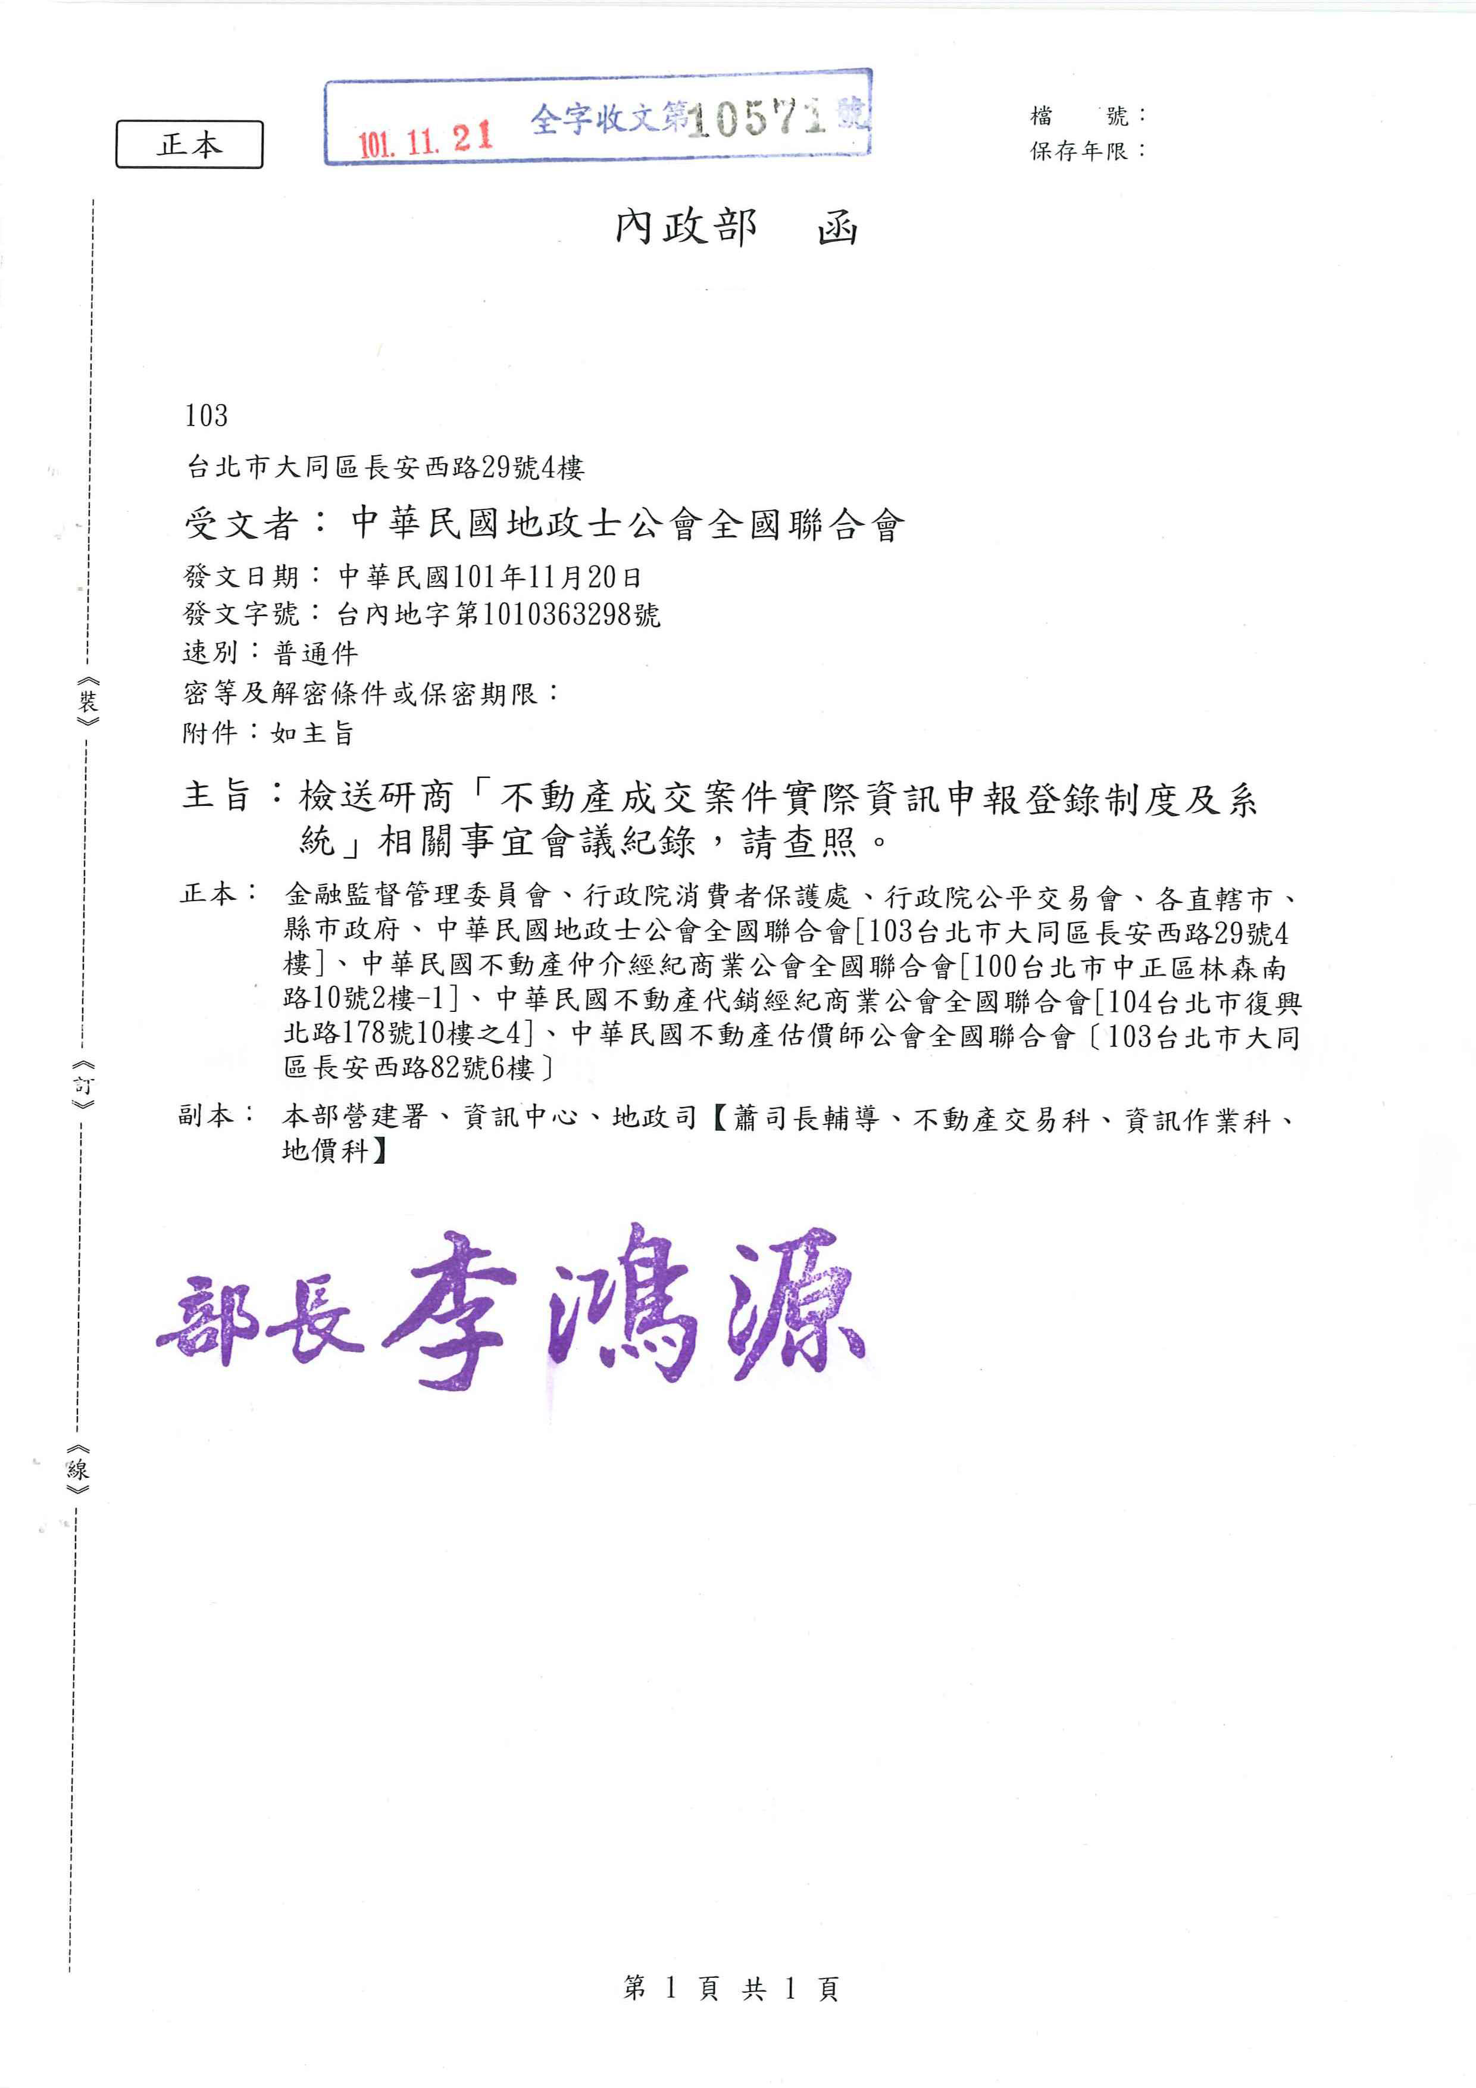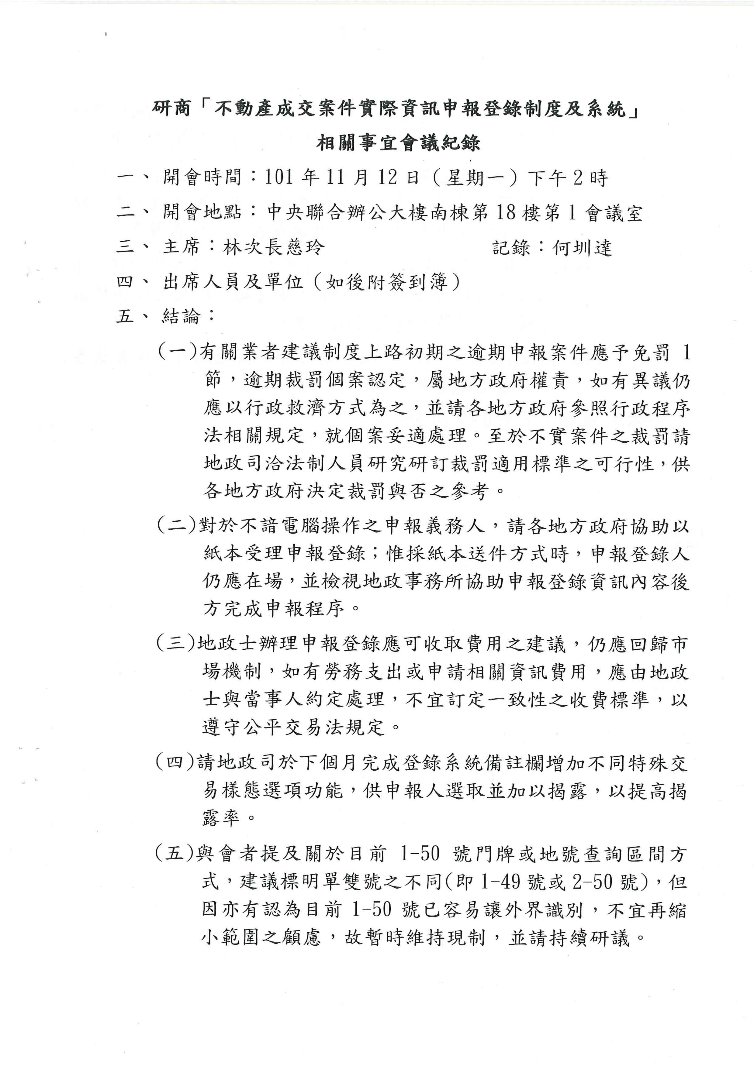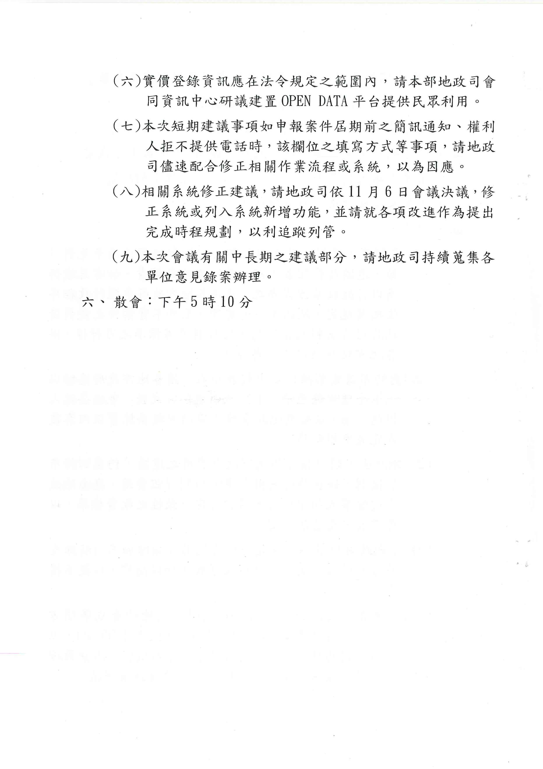
中華民國地政士公會全國聯合會 法令轉知 | 中華民國101年11月21日  全地公(6)字第1016629號  (e：1016279)

